最新更新时间： SEP 2023

作者：袁张懿哲@南京大学-信息管理与信息系统

## 课程设计主要参考资料：

南大-王成军老师：[SocratesAcademy/css: 《计算社会科学》课程 (github.com)](https://github.com/SocratesAcademy/css/)

匹兹堡-吴令飞老师：[Home (lingfeiwu.github.io)](https://lingfeiwu.github.io/)

亚马逊机器学习课程： [《动手学深度学习》 (d2l.ai)](https://zh.d2l.ai/)

Nature期刊：[Nature](https://www.nature.com/)

OMG老师：[oooooohmygosh_bilibili](https://space.bilibili.com/38053181?spm_id_from=333.337.0.0)

清华-AMiner系统：[AMiner](https://www.aminer.cn/)

斯坦福-Prompt基础：[ChatGPT Prompt提示词课程_bilibili](https://www.bilibili.com/video/BV1Mo4y157iF/?spm_id_from=333.337.search-card.all.click)

南方科技-余旭老师：[应用数据可视化 _bilibili](https://www.bilibili.com/video/BV1E3411z7mb/?spm_id_from=333.337.search-card.all.click)

中传-饺子老师：[饺子博士and饭老师的个人空间_哔哩哔哩_bilibili](https://space.bilibili.com/491707363?spm_id_from=333.337.0.0)

[苹果的AI技术_bilibili](https://www.bilibili.com/video/BV1EV41137M4/?spm_id_from=333.1007.tianma.4-2-12.click&vd_source=b81c935c26450829a538c52cc67c3d76)

## 基本软件：

[HelloGitHub｜编程语言排名](https://hellogithub.com/report/tiobe/)

工业级信息处理、数据分析：Anaconda、Visual Studio Code

工业级数据可视化：Illustrator、 After Effects、Edge浏览器

工业级信息处理、数据分析、数据可视化：Office

## 信息论基础知识

[【考试周破防一周年】【全屏】高清重制版_哔哩哔哩_bilibili](https://www.bilibili.com/video/BV1BB4y1Q7iR/?spm_id_from=trigger_reload&vd_source=b81c935c26450829a538c52cc67c3d76)

[汤家凤灵魂拷问—你怎么睡得着的？你这个年纪睡得着觉？_哔哩哔哩_bilibili](https://www.bilibili.com/video/BV1FK4y1p7TZ/?spm_id_from=333.337.search-card.all.click&vd_source=b81c935c26450829a538c52cc67c3d76)

核心：[【近义词辨析】measure, metric, index, indicator - 知乎 (zhihu.com)](https://zhuanlan.zhihu.com/p/295279469)

## 数据可视化

主体学科：

计算机科学-科学计算

计算机科学-计算机图形学（CG）

计算机科学-人机交互

艺术学-视觉传达设计

触类旁通：游戏设计、网站设计、出版物和传媒品设计

### 通用级

案例 时变数据：[史图馆_bilibili](https://space.bilibili.com/15262818?spm_id_from=333.337.0.0)

案例 时变数据：[世界各国GDP(PPP) bilibili](https://www.bilibili.com/video/BV1H441137kj/?spm_id_from=333.337.search-card.all.click)

案例 多维数据：[National Geographic](https://www.nationalgeographic.com/)

案例 信息美学：[Large teams develop and small teams disrupt science and technology | Nature](https://www.nature.com/articles/s41586-019-0941-9)

案例 科学计算：[3Blue1Brown _bilibili](https://space.bilibili.com/88461692?spm_id_from=333.337.0.0)

### 工业级

案例 交互系统：[MIT Senseable City Lab](https://senseable.mit.edu/)

案例 三维建模：[Three.js (threejs.org)](https://threejs.org/) ； [three.js实现水墨杭州迎亚运_bilibili](https://www.bilibili.com/video/BV1yG411Z7sw/?spm_id_from=333.999.0.0)

案例 手绘视频：[videoscribe为何受欢迎？ bilibili](https://www.bilibili.com/video/BV1yi4y1G7va/?spm_id_from=333.337.search-card.all.click&vd_source=b81c935c26450829a538c52cc67c3d76)

推荐使用专业软件VideoScribe

案例 素材组合：[高清绿幕素材_bilibili](https://www.bilibili.com/video/BV1gZ4y1A7FM/?spm_id_from=333.337.search-card.all.click&vd_source=b81c935c26450829a538c52cc67c3d76)

案例 AI换声：[[AI 孙燕姿] 《流沙》bilibili](https://www.bilibili.com/video/BV1hh4y177se/?spm_id_from=333.337.search-card.all.click)

案例 AI换脸：[肌肉金轮_bilibili](https://www.bilibili.com/video/BV1AV41177NE/?spm_id_from=333.337.search-card.all.click&vd_source=b81c935c26450829a538c52cc67c3d76) ； [五世同堂，吴京，昊京，荒京，茄京，雪京_bilibili](https://www.bilibili.com/video/BV1aj411d7g8/?spm_id_from=333.337.search-card.all.click)

案例 网络生成：[【Nature150年】《自然》论文构成的科学网络_哔哩哔哩_bilibili](https://www.bilibili.com/video/BV12J411Y7EY/?spm_id_from=333.337.search-card.all.click)

案例 动作捕捉：[東雪蓮Official _bilibili](https://space.bilibili.com/1437582453?spm_id_from=333.337.0.0)

案例 MG动画：[安戈力文化_bilibili](https://space.bilibili.com/334861483?spm_id_from=333.337.search-card.all.click)

推荐使用专业软件After Effects

案例 风格动画：[蜘蛛侠：纵横宇宙 bilibili](https://www.bilibili.com/bangumi/play/ss45426?theme=movie&spm_id_from=333.337.0.0)

案例 AI配音：[讯飞智作(xunfei.cn)](http://peiyin.xunfei.cn/)

案例 AI创意：[fabdream](https://www.fabdream.art/)

案例 AI修复：[【4K顶级画质60FPS】SWIN-S bilibili](https://www.bilibili.com/video/BV1da411o7tB/?spm_id_from=333.337.search-card.all.click&vd_source=b81c935c26450829a538c52cc67c3d76)

案例 信息损失：[鹰目大人_bilibili](https://space.bilibili.com/39492344?spm_id_from=333.337.search-card.all.click) ； [用AI绘画20遍阿伟会发生什么_哔哩哔哩_bilibili](https://www.bilibili.com/video/BV1BP411M7wg/?spm_id_from=333.999.0.0&vd_source=b81c935c26450829a538c52cc67c3d76)

案例 把信息损失作为风格：[转动的命运之轮 但8bit风格_bilibili](https://www.bilibili.com/video/BV1P3411D7U5/?spm_id_from=333.337.search-card.all.click&vd_source=b81c935c26450829a538c52cc67c3d76) ； ["这瓜保熟吗，cheems"_哔哩哔哩_bilibili](https://www.bilibili.com/video/BV1V341127oo/?spm_id_from=333.999.0.0&vd_source=b81c935c26450829a538c52cc67c3d76)

案例 什么是像素：[【部落冲突】完美还原蔡徐坤打篮球(bilibili.com)](https://www.bilibili.com/video/BV1wL411J7Cj/?spm_id_from=333.999.0.0&vd_source=b81c935c26450829a538c52cc67c3d76) ； [【MC大制作】理论最快四则计算器，0.05s完成运算！（5000粉福利）_哔哩哔哩bilibili_我的世界](https://www.bilibili.com/video/BV1Xf4y1G73s/?spm_id_from=333.337.search-card.all.click)

案例 类比组织：[翻遍名侦探柯南，我终于完成了《最伟大的作品》_bilibili](https://www.bilibili.com/video/BV1NY4y177pj/?spm_id_from=333.999.0.0&vd_source=b81c935c26450829a538c52cc67c3d76)

案例 实时特效：[【Faceu激萌】 Faceu.com](http://www.faceu.net/about/index.html)

案例 游戏引擎：[Unity](https://unity.cn/)

案例 填充预测：[消失的坤_bilibili](https://www.bilibili.com/video/BV1qz4y177aw/?spm_id_from=333.337.search-card.all.click&vd_source=b81c935c26450829a538c52cc67c3d76)

案例 可视：[《示 坤 器》_哔哩哔哩_bilibili](https://www.bilibili.com/video/BV1zK411i7p9/?spm_id_from=333.337.search-card.all.click)

案例 网页模板：[W3Schools Tryit Editor](https://www.w3schools.com/w3css/tryit.asp?filename=tryw3css_templates_cv&stacked=h)

案例 tex模板：[Your Projects - Overleaf, Online LaTeX Editor](https://www.overleaf.com/project)

案例 数据可视化：网易数读

### 推荐教材

数据可视化，陈为

数学模型，姜启源

## 深度学习原理

数据集：[Dataset Search (google.com)](https://datasetsearch.research.google.com/)

讲解：[跟李沐学AI _bilibili](https://space.bilibili.com/1567748478?spm_id_from=333.337.0.0)

配套教材、代码、案例：[《动手学深度学习》 (d2l.ai)](https://zh.d2l.ai/)

机器学习的核心是：不变性，前沿是对不同领域的不变性进行建模学习，特别是不确定性学习（因果稳定机器学习）[归纳偏置 (Inductive Bias)](https://blog.csdn.net/qq_39478403/article/details/121107057)

## 生成式大模型

图像：[Midjourney](https://www.midjourney.com/home/?callbackUrl=%2Fapp%2F)

（平替）https://yige.baidu.com/

（平替） [NightCafe Creator](https://creator.nightcafe.studio/studio)

（平替）[Trending Dreams | Deep Dream Generator](https://deepdreamgenerator.com/)

（平替）[Playground AI](https://playgroundai.com/)

文本：[ChatGPT (openai.com)](https://openai.com/chatgpt)

（平替）Doubao.com

（平替）文心一言

（平替）ChatGLM

生成检测：[GPTZero](https://gptzero.me/)

声音：[AI视频小助理_bilibili](https://space.bilibili.com/1141159409/?spm_id_from=333.999.0.0)

LLM AI：ChatGPT、Doubao

视频：[D-ID AI Video Generator](https://www.d-id.com/)

（平替）[Runway](https://runwayml.com/)

## 信息处理技术

### 文本：

PDF转文本库：[pdfplumber · PyPI](https://pypi.org/project/pdfplumber/)

Image转文本库：[easyocr · PyPI](https://pypi.org/project/easyocr/)

词嵌入库：[Gensim (radimrehurek.com)](https://radimrehurek.com/gensim/)

教材：[Computational-Content-Analysis-2020 (github.com)](https://github.com/Computational-Content-Analysis-2020/Content-Analysis-2020)

Spcay库：[spaCy](https://spacy.io/)

专题：RoBERTa模型微调

（平替）NLTK库：[NLTK](https://www.nltk.org/)

Jieba库：[fxsjy/jieba: 结巴中文分词 (github.com)](https://github.com/fxsjy/jieba)

FunNLP库：[imhuster/funNLP (github.com)](https://github.com/imhuster/funNLP)

语言亲密度：[question-intimacy · PyPI](https://pypi.org/project/question-intimacy/)

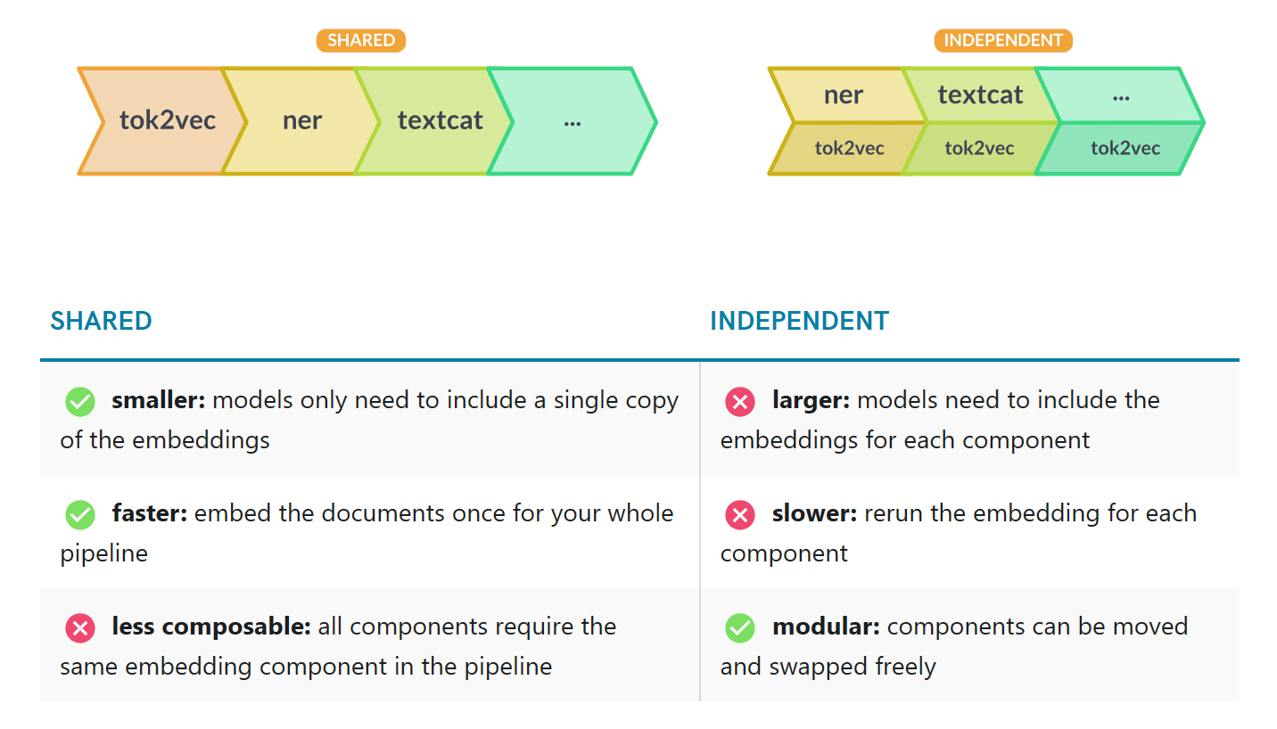

分为通用模型和专用模型。

### 地图：

PyGeo库：[mdolab/pygeo](https://github.com/mdolab/pygeo)

GeoAtlas在线工具：[DataV.GeoAtlas](http://datav.aliyun.com/portal/school/atlas/area_selector)

### 个体：

Gender-guesser库：[gender-guesser](https://pypi.org/project/gender-guesser/#:~:text=%3E%3E%3E%20import%20gender_guesser.detector%20as%20gender%20%3E%3E%3E%20d%20%3D,found%29%2C%20andy%20%28androgynous%29%2C%20male%2C%20female%2C%20mostly_male%2C%20or%20mostly_female.)

Ethnicolr库：[ethnicolr](https://pypi.org/project/ethnicolr/)

Name2nat库：[name2nat · PyPI](https://pypi.org/project/name2nat/#:~:text=Project%20description%20name2nat%3A%20a%20Python%20package%20for%20nationality,correct%20output%20Korean%20for%20my%20name%20%60Kyubyong%20Park%27.)

（平替）Demographicx库：[sciosci/demographicx](https://github.com/sciosci/demographicx)

（有严重争议）Sex Orientation库：[MIT AI Ethics&Policy](https://mitaiethics.github.io/2018/10/24/predict-sexuality/)

### 网络：

网络嵌入库：[suanrong/SDNE (github.com)](https://github.com/suanrong/SDNE)

小世界原理：[速通理塘_bilibili](https://www.bilibili.com/video/BV1hu411k7eE/?spm_id_from=333.337.search-card.all.click&vd_source=b81c935c26450829a538c52cc67c3d76)

Networkx库：[NetworkX](https://networkx.org/)

（衍生）网络可视化库：[PyGraphviz](https://pygraphviz.github.io/)

PySciSci库：[SciSciCollective/pyscisci: Science of Science (github.com)](https://github.com/SciSciCollective/pyscisci)

### 信号：

SciPy库：[SciPy](https://scipy.org/)

Tsfresh库：[tsfresh - Extract Features on Time Series Easily](https://tsfresh.com/)

鬼畜调音：[Melodyne、UTAU _bilibili](https://www.bilibili.com/video/BV1UU4y1c7yL/?spm_id_from=333.337.search-card.all.click)

随机理论：[stochastic · PyPI](https://pypi.org/project/stochastic/)

### 图像：

OpenCV库：[opencv](https://pypi.org/project/opencv-python/)

（平替）Scikit-Image库：[scikit-image](https://scikit-image.org/)

### 逻辑

逻辑推理：[SymPy](https://www.sympy.org/en/index.html)

## 数理建模方法

### 科学计算

推荐使用更加专业的MATLAB

（底层）NumPy库：[Array programming with NumPy | Nature](https://www.nature.com/articles/s41586-020-2649-2)

SciPy库：[SciPy](https://scipy.org/)

优化方法：[PyTorch](https://pytorch.org/)

### 信息论

Pyitlib库：[pyitlib](https://pypi.org/project/pyitlib/)

### 博弈论

Game Theory库：[egttools](https://pypi.org/project/egttools/)

### 因果论

Causality库：[causality](https://pypi.org/project/causality/)

### 统计

推荐使用更加专业的Stata或者SPSS，这是因为Stata的生态系统更好

Statsmodel库：[statsmodels](https://www.statsmodels.org/stable/index.html)

### 机器学习/数据科学/人工智能

Sklearn库：[scikit-learn](https://scikit-learn.org/stable/index.html)

HuggingFace库：[BERT (huggingface.co)](https://huggingface.co/docs/transformers/model_doc/bert)

PyTorch库：[PyTorch](https://pytorch.org/)

（平替）TensorFlow库：[TensorFlow](https://tensorflow.google.cn/?hl=zh-cn)

必读论文：

[[1810.04805] BERT: Pre-training of Deep Bidirectional Transformers for Language Understanding (arxiv.org)](https://arxiv.org/abs/1810.04805)

### 表格管理

Pandas库：[pandas](https://pandas.pydata.org/)

### 推荐教材

SPSS统计基础篇与高级篇

统计物理与热力学

机器学习、统计学习方法，周志华

高级计量经济学及Stata应用，陈强

微分方程

随机过程：[生命游戏_bilibili](https://www.bilibili.com/video/BV1My4y1S7zQ/?spm_id_from=333.337.search-card.all.click)

[图灵完备：PPT里自制植物大战僵尸_bilibili](https://www.bilibili.com/video/BV1bx411p7Bi/?spm_id_from=333.337.search-card.all.click&vd_source=b81c935c26450829a538c52cc67c3d76)

数学建模

## 经典文献

[Computational Social Science](https://www.science.org/doi/pdf/10.1126/science.1167742)

# 实验

## 数据可视化

信息图：数据可视化、仪表盘

信息视频：动态数据可视化、讲解

## 数理建模与分析

回归模型：因素研究

单变量时序建模：睡美人指数、退出指数

图（网络）建模：Disruption值、中心度指标

动力系统建模：SIR传染病模型

## 信息处理技术

自然语言处理：文本分类、命名实体识别

图像处理：无

信号处理：无